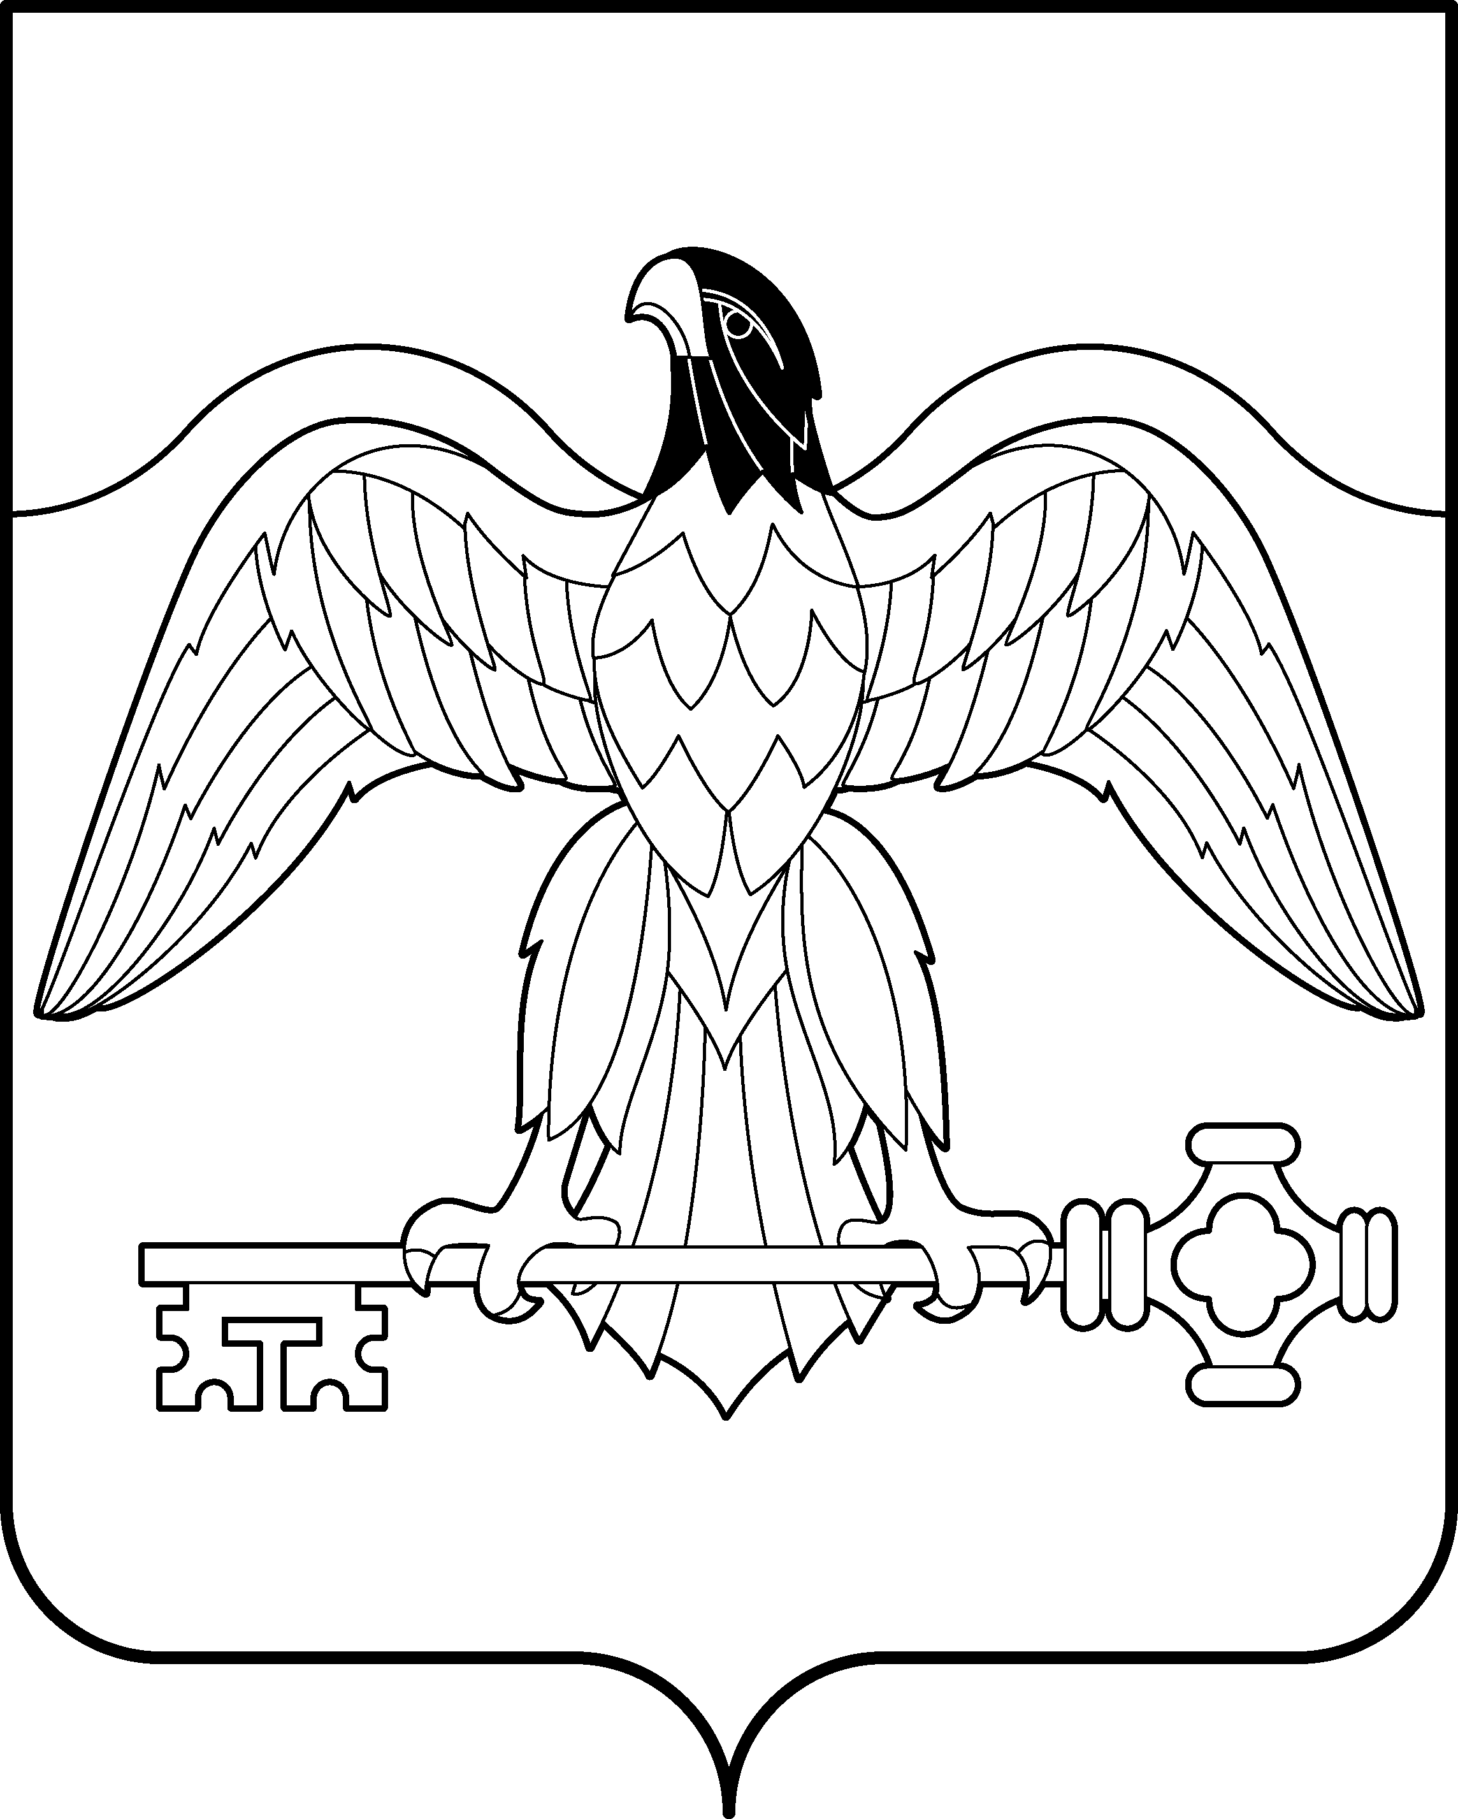

СОБРАНИЕ ДЕПУТАТОВ

КАРАБАШСКОГО ГОРОДСКОГО ОКРУГА

ЧЕЛЯБИНСКОЙ ОБЛАСТИ

РЕШЕНИЕ

от « 01 » апреля 2021г. № 73

О назначении собрания

по вопросам реализации

инициативных проектов

В соответствии с Федеральным законом от 06.10.2003г. № 131-ФЗ «Об общих принципах организации местного самоуправления в Российской Федерации», решением Собрания депутатов Карабашского городского округа от 29.01.2021г. № 58 «Об утверждении Порядка назначения и проведения собрания или конференции граждан на территории Карабашского городского округа в целях рассмотрения вопросов внесения инициативных проектов», рассмотрев обращение инициаторов проектов, руководствуясь Уставом Карабашского городского округа,

Собрание депутатов Карабашского городского округа РЕШАЕТ:

1. Назначить проведение собрания по вопросам реализации инициативных проектов согласно приложению.
2. Обнародовать настоящее решение на официальном сайте администрации Карабашского городского округа в информационно-телекоммуникационной сети «Интернет» http://karabash-go.ru/.

Председатель Собрания депутатов
Карабашского городского округа Д.С. Шуткин

Приложение к решению
Собрания депутатов
Карабашского городского округа
от « 01 » апреля 2021г. № 73

№ п/п | Дата, входящий номер обращения | Инициатор проекта | Наименование инициативного проекта | Дата, время, место, способ проведения: | Способ  проведения | Территория округа, в границах которой будет проводится собрание
1 | 30.03.2021г.  № 30 | Инициативная группа граждан | Благоустройство дворовой территории, расположенной по ул. Ключевая, д. № 20 | 17.04.2021г., 18:30 ч.,  дворовая территория дома  № 20 улица Ключевая,  собрание | очный | территория  многоквартирного дома № 20  по ул. Ключевая

Отп. 5 экз.
1 – в дело
2 – Собрание депутатов
3 – администрация
4 – прокуратура
5 – инициатор

